Gut gelaunt durch Herbst und Winter

Aarburg, 05. November 2024 – Wenn die Tage kürzer und das Wetter ungemütlich werden, verlagert sich das Leben zunehmend nach Drinnen. Um die positive Grundstimmung des Sommers mit in die dunkle Jahreszeit zu nehmen, hilft es Natur in die eigenen vier Wände zu bringen. Zimmerpflanzen und Tageslicht können dabei entscheidend zum menschlichen Wohlbefinden beitragen.

Im Sommer tragen Sonne, warme Temperaturen und viel Zeit in der Natur dazu bei, dass sich Menschen grundsätzlich glücklicher und energiegeladener fühlen. Damit das Gefühl auch im Herbst und Winter noch lange anhält, lohnt es sich die eigenen vier Wände auf die dunkle Jahreszeit vorzubereiten.

Stimmungsaufheller «Greenterior»
Innenräume im Einklang mit der Natur zu gestalten, das beschreibt der neueste Interior Trend «Greenterior» – eine Wortschöpfung, die sich aus «green» und «interior» ergibt. Innenarchitektin und Designerin Miriam Medri begrüsst diese unkomplizierte Art der Gestaltung: «Natürliche Farben, Materialien und eine grosse Anzahl an Pflanzen schaffen eine positive Atmosphäre in Innenräumen».

Die Natur in die eigenen vier Wände zu holen, lohnt sich nicht nur aus ästhetischen Gründen. Denn Bogenhanf und Co. unterstützen auch ein gesundes Innenraumklima. Während wir durch unsere Atmung CO₂ ausstossen und die Luftqualität kontinuierlich abnimmt, produzieren die grünen Mitbewohner durch ihre Photosynthese den für uns so wertvollen Sauerstoff und filtern Schadstoffe aus der Luft. Regelmässige Lüften können Zimmerpflanzen zwar nicht ersetzen, dennoch tragen sie insgesamt positiv zu unserem Wohlbefinden bei. Damit Topfpflanzen in Innenräumen gut gedeihen, müssen sie mit ausreichend Tageslicht versorgt werden. Doch das natürliche Element ist längst nicht nur für Pflanzen wichtig, sondern auch für Menschen ein wahres Lebenselixier.

«Glücklich-Macher» Tageslicht
Was sich im Herbst auf die Stimmung niederschlägt, ist vor allem der Mangel an Tageslicht. Natürliches Licht hilft die innere Uhr zu regulieren. Der zirkadiane Rhythmus des Menschen richtet sich nach der Farbe des Lichtes und steuert unterschiedlichste Vorgänge im Körper, wie etwa den Hormonhaushalt. Wenn wir tagsüber ausreichend Tageslicht ausgesetzt sind, signalisiert dies unserem Körper, dass es Zeit ist, wach und aktiv zu sein. Die Intensität des Tageslichts eines bedeckten Himmels ist immer noch drei- bis viermal so hoch wie die durchschnittliche Zimmerbeleuchtung. Die Bildung des Glückshormons Serotonin wird dadurch gefördert und Endorphine ausgeschüttet. Das Tageslicht ist einzigartig und kann von keinerlei künstlicher Lichtquelle nachgeahmt werden. Daher sollte das natürliche Element frühzeitig in die Planung eingebunden werden.

Grosse Fenster für mehr Tageslicht
Dafür plädiert auch Innenarchitektin und Designerin Medri, die im natürlichen Element Licht einen Schlüsselfaktor der Raumgestaltung sieht. Raumwirkung und Mensch profitieren von dem dynamischen Element. «Räume werden als gemütlich empfunden, wenn sie hell und harmonisch sind, ohne dabei langweilig zu wirken», so Medri. Um viel Tageslicht ins Gebäudeinnere zu bringen, sind Dachfenster besonders wirkungsvoll. Im Vergleich zu Fassaden-Fenstern bringen sie unabhängig von Jahreszeit und Himmelsrichtung, bis zu zweimal so viel Tageslicht in den Innenraum. Das liegt vor allem an der Lage der Fenster und der Ausrichtung in Richtung Himmel: Tageslicht von oben kann viel tiefer in den Raum eindringen als Licht von der Seite. Mit einer durchdachten Auswahl von Steildach-Fenstern oder Flachdach-Fenstern können auch vormals dunkle Ecken mit ausreichend Tageslicht versorgt und neu genutzt werden. «Wer seinen Arbeitsbereich in Fensternähe positioniert, kann durch das Tageslicht besonders konzentriert arbeiten und den Blick nach draussen schweifen lassen – das wiederum entspannt», empfiehlt Medri.

Bildmaterial

Kontakt Presse:
Velux Deutschland, Österreich & Schweiz  Public Relations  Maik Seete  Gazellenkamp 168  22502 Hamburg  Tel.: +49 (040) 5 47 07-4 66  Mail: maik.seete@velux.com | PRfact AG  Samuel Bürki  Seefeldstrasse 229  8008 Zürich  Telefon +41 43 322 01 10  velux@prfact.ch

Über die VELUX Gruppe
Seit mehr als 80 Jahren bringen VELUX Dachfenster weltweit Tageslicht und frische Luft in das Zuhause von Menschen und schaffen so bessere Lebensbedingungen. Unser Produktprogramm umfasst Dachfenster, Flachdachlösungen, dekorative Rollos und Sonnenschutzprodukte, Rollläden sowie Zubehör für den Fenstereinbau und Smart Home Lösungen. Diese Produkte tragen dazu bei, helle, gesunde und energieeffiziente Orte unter dem Dach zu schaffen, an denen Menschen leben, arbeiten, lernen und spielen. Wir arbeiten global – mit Vertriebs- und Produktionsstätten in 37 Ländern und rund 11.900 Mitarbeitern weltweit. Die VELUX Gruppe gehört der VKR Holding A/S, einer Gesellschaft mit beschränkter Haftung im Besitz der Villum Foundation und Mitgliedern der Familie Kann Rasmussen. Im Jahr 2023 erzielte die VELUX Gruppe einen Gesamtumsatz von 2,91 Milliarden Euro und die VKR Holding einen Gesamtumsatz von 3,97 Milliarden Euro. Im selben Jahr spendeten die Villum Foundation und THE VELUX FOUNDATIONS insgesamt 184,6 Millionen Euro für wohltätige Zwecke.

Weitere Informationen zur VELUX Gruppe finden Sie unter velux.com

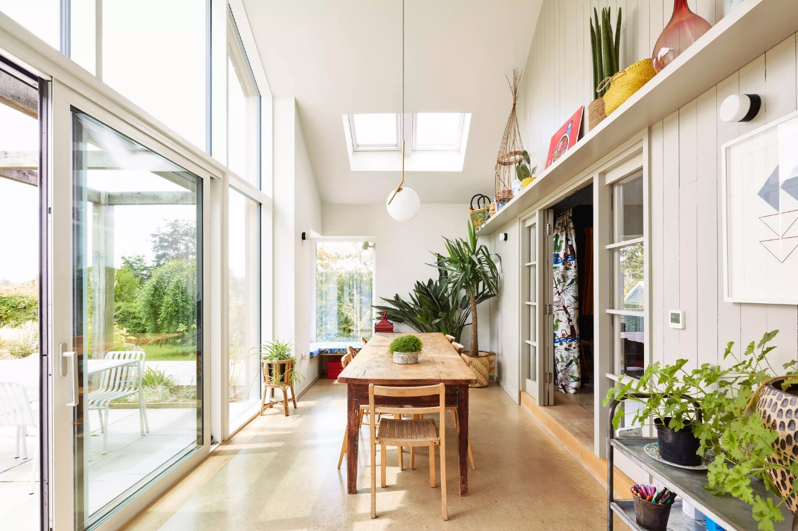
[Foto: velux_ID10117835]
Der Interior-Trend «Greenterior» steht für in Einklang mit der Natur zu leben und auf Umwelt und Nachhaltigkeit zu achten. Wer die Natur ins Zuhause holt, wertet die Räume nicht nur aus ästhetischen Gesichtspunkten auf. Pflanzen, Tageslicht und frische Luft fördern die Konzentration und verbessern das Raumklima. Natürliche Materialien wie Holz, Jute und Sisal runden den Look ab und sorgen für ein positiv wirkendes Gesamtkonzept.
Foto: Edmund Aves / VELUX
Architekt: Charlie Luxton Design

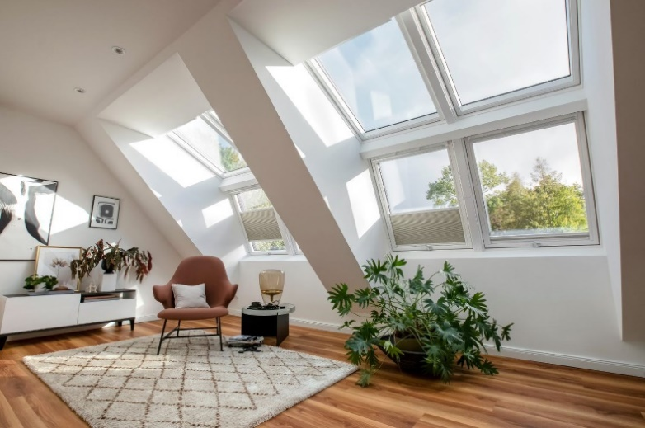
[Foto: velux_ID10165285]
Umgeben von Tageslicht und Pflanzen. Unter dem Panorama Dachfenster lässt sich die neue Lieblingslektüre gemütlich lesen. Für noch mehr Entspannung kann man den Blick nach draussen schweifen lassen. Die passenden Rollos an den Fenstern lassen nach Bedarf aus der nach aussen gewandten Leseecke einen nach innen gerichteten Rückzugsort werden.
Foto: Velux
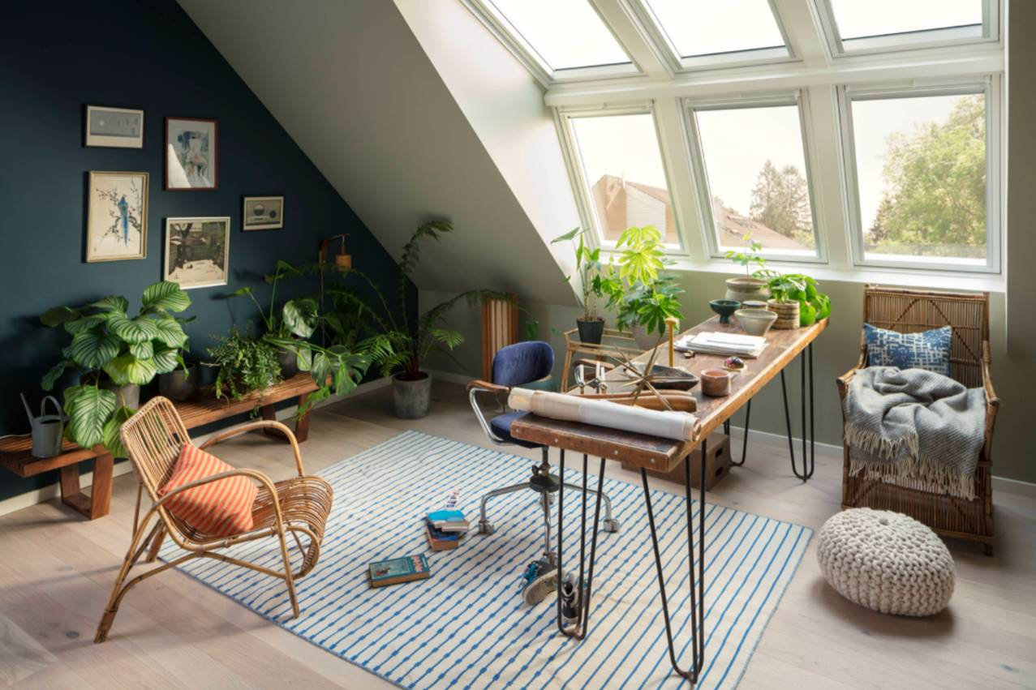
[Foto: velux_10083720]
«Greenterior»: Pflanzen mit einem hohen Bedarf an Tageslicht fühlen sich im hellen Dachgeschoss besonders wohl. Gemeinsam mit natürlichen Materialien sorgen für Harmonie und eine positive Atmosphäre.

Foto: Velux

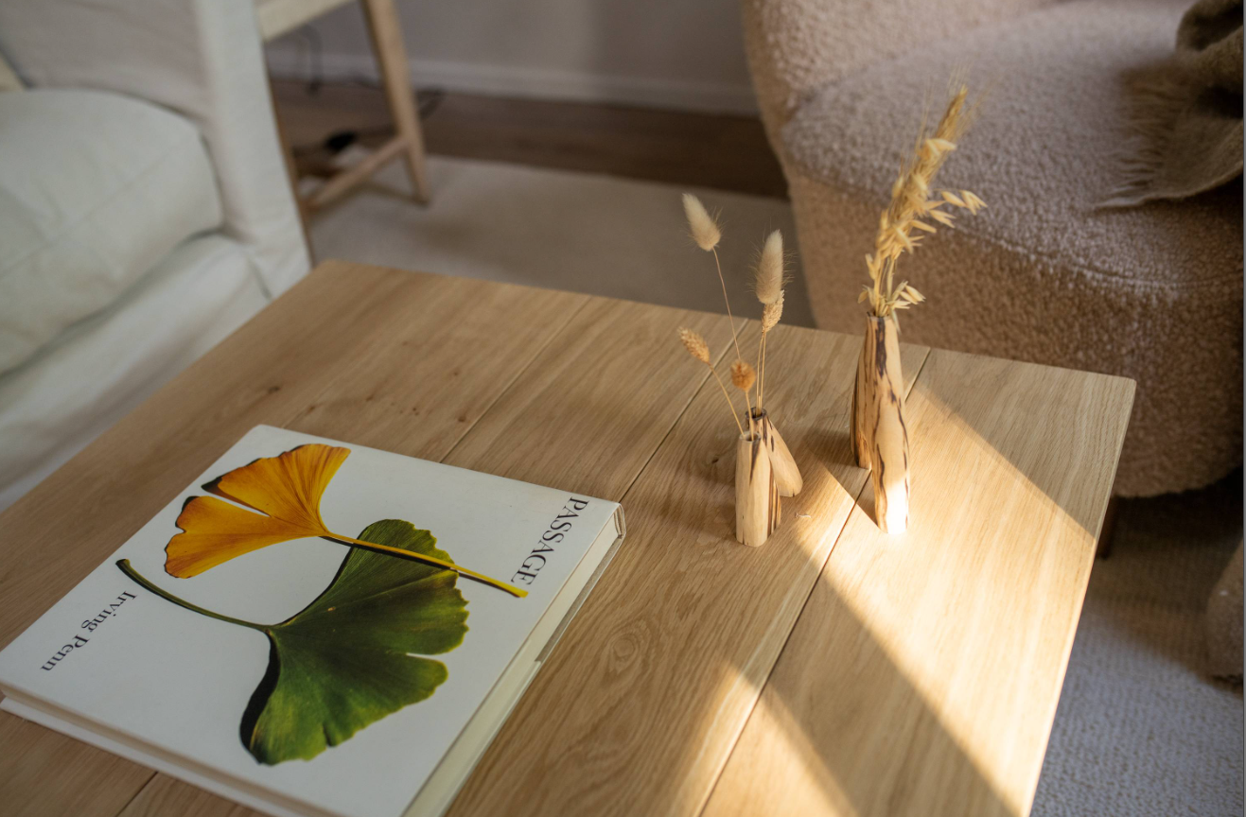
[Fotos: velux_10144622]
Licht – und Schattenspiele: Das natürliche Licht, das durch die Dachfenster fällt, bringt erfrischende Abwechslung und Dynamik in Innenräume.
Foto: Velux

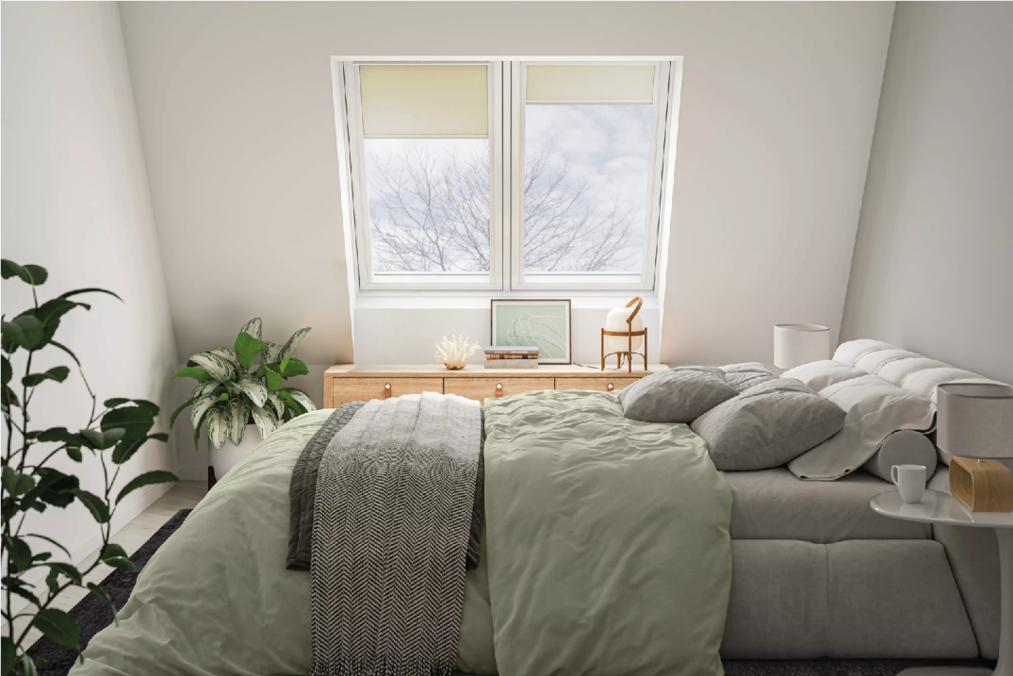
[Fotos: velux_7497086]
Zimmerpflanzen und Tageslicht können entscheidend zum menschlichen Wohlbefinden beitragen.
Foto: Velux

